

**โครงงานวิศวกรรมคอมพิวเตอร์**

**หุ่นยนต์ทำความสะอาดพื้น**

**(Maid Robot**)

นายกิตติธัช ตันติวงศ์วัฒน์ 56070501002

นายธนพล ทะปาละ 56070501020

นางสาวธัญญาภรณ์ จันทร์โชติช่วง 56070501023

นางสาวพัชรินทร์ แตงร่ม 56070501031

ภาควิชาวิศวกรรมคอมพิวเตอร์ คณะวิศวกรรมศาสตร์

มหาวิทยาลัยเทคโนโลยีพระจอมเกล้าธนบุรี

ปีการศึกษา 2556

หัวข้อโครงการ หุ่นยนต์ทำความสะอาดพื้น (Maid Robot)

หน่วยกิต 3 หน่วยกิต

จัดทำโดย นายกิตติธัช ตันติวงศ์วัฒน์ 56070501002

นายธนพล ทะปาละ 56070501020

นางสาวธัญญาภรณ์ จันทร์โชติช่วง 56070501023

นางสาวพัชรินทร์ แตงร่ม 56070501031

อาจารย์ที่ปรึกษา รศ.ดร.นฤมล วัฒนพงศกร

ระดับการศึกษา วศ.บ. (วิศวกรรมคอมพิวเตอร์)

ภาควิชา วิศวกรรมคอมพิวเตอร์

คณะ วิศวกรรมศาสตร์

ปีการศึกษา 2556

บทคัดย่อ

โครงงานได้ทำการศึกษา และการออกแบบ สร้าง หุ่นยนต์สำหรับทำความสะอาดพื้น โดยวัตถุประสงค์ของการทำโครงงานนี้เพื่อการออกแบบ สร้าง และทดสอบหุ่นยนต์เคลื่อนที่สำหรับทำความสะอาดพื้นในสภาวะแวดล้อมของที่พักอาศัย โดยหุ่นยนต์ดังกล่าวประกอบด้วยมอเตอร์กระแสตรง 5 ตัว 2 ตัวทำหน้าที่เป็นต้นกำลังของการเคลื่อนที่และอีก 2 ตัวทำหน้าที่ปัดฝุ่นเข้าที่เก็บ ไมโครคอนโทรลเลอร์ และตัวตรวจวัดอินฟาเรดสำหรับการหลบหลีกสิ่งกีดขวาง นอกจากนี้โปรแกรมคอมพิวเตอร์ภาษาซีได้ถูกพัฒนาขึ้นมาเพื่อใช้ควบคุมการเคลื่อนที่สองลักษณะของหุ่นยนต์คือการเคลื่อนที่ตามอัลกอริทึมที่คิดขึ้นและการเคลื่อนที่แบบบังคับ ผลการทดลองทำความสะอาดพื้นห้อง พบว่าหุ่นยนต์สามารถทำความสะอาดพื้นได้

**สารบัญ**

|  |  |
| --- | --- |
|  | **หน้า** |
|  |  |
| บทคัดย่อ |  |
| สารบัญ |  |
| รายการตาราง |  |
| รายการรูปประกอบ |  |
|  |  |
| บทที่ |  |
| **1. บทนำ** | 1 |
| * 1. ความสำคัญ และที่มา | 1 |
| 1.2 วัตถุประสงค์ | 2 |
| 1.3 ขอบเขตของโครงงาน | 3 |
| 1.4 ผลผลิตที่คาดหวัง | 3 |
| 1.5 ผลลัพธ์ที่คาดหวัง | 3 |
| 1.6 การจัดระบบของรายงาน | 4 |
|  |  |
| **2. ทฤษฎีที่เกี่ยวข้องในการทำโครงงาน** | 5 |
| 2.1 ความรู้พื้นฐานเกี่ยวกับหุ่นยนต์ |  |
| 2.2 โปรแกรม Arduino |  |
| 2.3 Board Arduino รุ่น POP-XT |  |
| 2.4 มอเตอร์กระแสตรง |  |
| 2.5 GP2D120 โมดูลตรวจจับระยะทางแบบอินฟราเรด |  |
| 2.6 Blue Stick (Module Bluetooth) |  |
| **3. วิธีการดำเนินโครงการ** |  |
| 3.1 อุปกรณ์ที่ใช้ |  |
| 3.2 แนวทางการดำเนินงาน |  |
| 3.2.1 ลำดับขั้นตอนการดำเนินงานของโครงงาน |  |
| 3.3 แผนการดำเนินงาน |  |
| **เอกสารอ้างอิง** |  |
| **ภาคผนวก ก** |  |

รายการตาราง

|  |  |
| --- | --- |
| **รูป** | **หน้า** |
|  |  |
| 2.1 |  |
| 2.2 |  |
| 2.3 |  |
| 2.4 |  |
| 2.5 |  |
| 2.6 |  |
| 2.7 |  |
| 2.8 |  |
| 2.9 |  |
| 2.10 |  |
| 2.11 |  |
| 2.12 |  |
| 2.13 |  |
| 2.15 |  |
| 2.16 |  |
| 2.17 |  |
| 2.18 |  |
|  |  |

**รายการรูปประกอบ**

|  |  |
| --- | --- |
| **รูป** | **หน้า** |
|  |  |
| 2.1 หน้าต่างโปรแกรม Arduino | 13 |
| 2.2 หน้าต่างโปรแกรมเมื่อเริ่มต้นทำงาน | 14 |
| 2.3 หน้าต่าง Serial Monitor | 15 |
| 2.4 หน้าแรกของโปรแกรม Arduino | 16 |
| 2.5 การกำหนดคุณลักษณะของฮาร์ดแวร์ | 17 |
| 2.6 การเลือกพอร์ตที่ใช้ติดต่อกับโมดูล | 17 |
| 2.7 การทดสอบโชว์ข้อความ “Hello World” บนจอ | 18 |
| 2.8 การคอมไพล์โปรแกรม | 19 |
| 2.9 หน้าจอแสดงการคอมไพล์ | 19 |
| 2.10 หน้าจอแสดงการคอมไพล์ | 20 |
| 2.11 การอัพโหลดข้อมูลเข้าสู่บอร์ด POP-XT | 20 |
| 2.12 จอแสดงผลกราฟิก LCD ของหุ่นยนต์ POP-BOT XT | 21 |
| 2.13 Board Arduino รุ่น POP-XT | 22 |
| 2.14 โครงสร้างของ Board Arduino รุ่น POP-XT | 22 |
| 2.15 มอเตอร์กระแสตรง | 24 |
| 2.16 โมดูลตรวจจับระยะทางแบบอินฟราเรด | 25 |
| 2.17 โมดูลวัดระยะทาง (IR) | 26 |
| 2.18 กราฟแสดงการทำงานของ GP2D120 | 26 |
| 2.19 หลักการทำงานของโมดูลวัดระยะทาง | 27 |
| 2.20 Module bluetooth |  |

**บทที่ 1 บทนำ**

* 1. **ความสำคัญ และที่มา**

ในปัจจุบัน เครื่องอำนวยความสะดวกต่างๆ ใช้ระบบ Automatics ซึ่งต้องใช้เทคโนโลยีในระดับหนึ่ง หากเรารู้จักวิธีการนำเทคโนโลยี ที่มีอยู่มาใช้ ก็จะทำให้การทำงานต่างๆ มีประสิทธิภาพมากขึ้น จุดประสงค์ของการทำโครงการนี้ เพื่อที่จะได้ศึกษาระบบจับวัตถุ และการควบคุมหุ่นยนต์ ในด้านการทำความสะอาด โดยจะมีการใช้ sensor ชนิดต่างๆ เพื่อศึกษาข้อดีข้อเสีย และความเหมาะสม การควบคุมโดยใช้ขนาดของมอเตอร์ที่ให้ทอร์ค ที่เพียงพอกับขนาดตัว หุ่นยนต์ เพื่อที่จะได้ตัวหุ่นยนต์ที่มีขนาดเล็ก ได้ประโยชน์ในด้านความคล่องตัว และประหยัดพลังงานในการทำความสะอาดพื้นที่มีสารพิษในปัจจุบัน ยังต้องใช้แรงงานมนุษย์อยู่ การที่เราต้องเข้าไปในเขตสารพิษจะต้องมีอุปกรณ์ป้องกันต่างๆ ซึ่งก็ยังไม่สามารถป้องกันได้ร้อยเปอร์เซ็นต์ ดังนั้นการป้องกันที่ดีที่สุด คือการไม่เข้าไปในเขตสารพิษ เราจึงจำเป็นที่จะต้องมีสิ่งที่ต้องใช้ทดแทนแรงงานมนุษย์ ซึ่งทางเลือกที่เหมาะสมที่สุด ก็คือการนำหุ่นยนต์เข้ามาใช้ทำงานแทนแรงงานมนุษย์ ก็จะเป็นการรักษาคุณภาพชีวิตของมนุษย์ให้ดีขึ้นทางด้านการทำความสะอาดในบริเวณพื้นที่แคบๆ ที่มนุษย์ไม่สามารถเข้าถึงได้ง่าย ก็ต้องมีอุปกรณ์ให้การทำความสะอาดด้วยเหมือนกัน เช่น การทำความสะอาดในบริเวณช่องแอร์ ของตัวอาคารต่างๆ ซึ่งเป็นที่ทราบกันดีว่า อากาศเป็นสิ่งสำคัญ สำหรับสิ่งมีชีวิต แต่ถ้าว่าอากาศนั้นมีฝุ่นผง หรือสิ่งสกปรกแปลกปลอมอยู่ ก็อาจจะเป็นอันตรายต่อสุขภาพ มนุษย์ได้ การนำหุ่นยนต์มาประยุกต์ใช้ ในการทำความสะอาดบริเวณช่องแอร์ ก็เป็นหัวข้อที่น่าศึกษาและน่าสนใจอีกเรื่องหนึ่ง ทั้งนี้การที่จะปล่อยหุ่นยนต์ให้เคลื่อนที่โดยไร้ทิศทาง เป็นไปได้ว่า ตัวมันเองจะเดินกลับมาทำความสะอาดที่เดิม ทำให้เกิดการสูญเสีย พลังงานโดยไม่เกิดประโยชน์ ดังนั้นจึงจำเป็นที่จะให้ตัวหุ่นยนต์ เดินไปตามพื้นที่ที่กำหนดไว้เพื่อเป็นการเพิ่มประสิทธิภาพในการทำงาน [1]

* 1. **วัตถุประสงค์**

1. ออกแบบ สร้างหุ่นยนต์ทำความสะอาดพื้นในห้องที่ออกแบบไว้ได้

2. พัฒนาโปรแกรมเพื่อใช้ควบคุมการทำงานของหุ่นยนต์ และทดลองการทำงานจริงของหุ่นยนต์

* 1. **ขอบเขตของโครงงาน**

1. ออกแบบโครงสร้างหุ่นยนต์สำหรับทำความสะอาด

2. สร้างต้นแบบหุ่นยนต์สำหรับทำความสะอาดพื้นใช้ทำงานในห้องที่ออกแบบไว้

3. เลือกชนิดการควบคุม และตัวควบคุมที่ใช้ในการควบคุมการทำงานของหุ่นยนต์

4. พัฒนาโปรแกรมเพื่อใช้ควบคุมการทำงานของหุ่นยนต์

5. ทดลองการทำงานจริงของหุ่นยนต์ที่ออกแบบ

* 1. **ผลผลิตที่คาดหวัง**

หุ่นยนต์ทำความสะอาดพื้นในห้องที่ออกแบบไว้ได้ เพื่อช่วยอำนวยความสะดวกในการทำความสะอาด

* 1. **ผลลัพธ์ที่คาดหวัง**

1. มีความรู้ ความเข้าใจในการทำงานของหุ่นยนต์

2. ได้ศึกษาหลักการทำงานของหุ่นยนต์ทำความสะอาดพื้นและหลักการออกแบบกฎของหุ่นยนต์ทำความสะอาดพื้น

3. ได้ศึกษาการสร้างและพัฒนาโปรแกรมควบคุมหุ่นยนต์อัตโนมัติด้วยโปรแกรมภาษา C/C++ กับ Arduino และ POP- XT

4. ได้ฝึกความรับผิดชอบในหน้าที่ของตนเอง และการทำงานร่วมกันเป็นทีม

5. ได้ฝึกการวางแผนการดำเนินงาน และการแบ่งหน้าที่การทำงานอย่างเป็นระบบและมีประสิทธิภาพ

* 1. **การจัดระบบของรายงาน**

ในการจัดระบบของโครงงานนี้จะทำการแบ่งออกเป็นบทๆ ซึ่งแต่ละบทมีรายละเอียดดังนี้

**บทที่ 1 บทนำ**

1. ความสำคัญ และที่มา กล่าวถึงความสำคัญ และที่มาของการเลือกทำโครงงานนี้

2. วัตถุประสงค์ เป้าหมายของการทำโครงงาน หุ่นยนต์ทำความสะอาดพื้น

3. ขอบเขตของโครงงาน เป็นการกำหนดขอบเขตการทำงานของโครงงานหุ่นยนต์

ทำความสะอาดพื้น

4. ผลผลิตที่คาดหวัง ผลงานที่ได้รับหลังจากการทำโครงงานนี้ คือ หุ่นยนต์

ทำความสะอาดพื้นในห้องที่ออกแบบไว้

5. ผลลัพธ์ที่คาดหวัง เป็นผลที่ตั้งเป้าหมายว่าจะได้รับหลังจากการทำโครงงานนี้

โดยจะแบ่งเป็น 2 กลุ่ม คือ กลุ่มแรกเป็นความคาดหมาย

ทางด้านทักษะต่างๆ ความรู้ความเข้าใจในการสร้างหุ่นยนต์

ส่วนกลุ่มที่สองเป็นความคาดหมายด้านการพัฒนาศักยภาพ

การทำงาน

**บทที่ 2 ทฤษฎีที่เกี่ยวข้องในการทำโครงงาน**

1. นิยามของหุ่นยนต์ โดยจะกล่าวถึงความรู้พื้นฐานเกี่ยวกับหุ่นยนต์ โดยเริ่มต้นที่นิยาม

ของหุ่นยนต์ ประเภทของหุ่นยนต์ หุ่นยนต์ทำความสะอาดฯ

1. โปรแกรม Arduino กล่าวถึงรายละเอียดโปรแกรมและวิธีการใช้งาน
2. Board Arduino รุ่น POP-XT กล่าวถึงลักษณะโครงสร้างของ Board Arduino รุ่น POP-XT
3. มอเตอร์กระแสตรง กล่าวถึงการทำงานของมอเตอร์กระแสตรง
4. GP2D120 กล่าวถึงหลักการทำงานของโมดูลวัดระยะทาง
5. Blue Stick กล่าวถึงรายละเอียดของโมดูลบลูทูธ

**บทที่ 3 วิธีการดำเนินโครงการ**

1. อุปกรณ์ที่ใช้ กล่าวถึงคุณสมบัติของอุปกรณ์ และหน้าที่ของแต่ละอุปกรณ์ รวมทั้งโปรแกรมต่างๆ ที่ใช้งานบนอุปกรณ์เหล่านั้น

2. แนวทางการดำเนินงาน จะกล่าวถึงลำดับขั้นตอนของการดำเนินงานของโครงงานทั้งหมด

โดยจะแบ่งเป็นส่วน 2 ส่วน ในส่วนแรกเป็นส่วนของการศึกษา

ค้นคว้าหาข้อมูล ส่วนที่สองจะกล่าวถึงการออกแบบ และการ

ทดสอบหุ่นยนต์ทำความสะอาดพื้น

**บทที่ 2 ทฤษฎีที่เกี่ยวข้องในการทำโครงงาน**

**2.1 ความรู้พื้นฐานเกี่ยวกับหุ่นยนต์ [1]**

**2.1.1 นิยามของหุ่นยนต์**

หุ่นยนต์คือเครื่องจักรกลชนิดหนึ่ง ที่มีลักษณะการทำงานแบบอัตโนมัติ (Automatics Machine) หรือกึ่งอัตโนมัติ (Semiautomatics Machine) และสามารถโปรแกรมให้ทำงานอย่าใดอย่างหนึ่ง หรือหลายอย่างได้หุ่นยนต์อุตสาหกรรม คือเครื่องจักรกลที่สามารถทำการโปรแกรมใหม่ได้หลายครั้ง สามารถทำงานได้หลาย ๆ หน้าที่ซึ่งมันได้รับการออกแบบมาเพื่อให้สามารถหยิบ จับ เคลื่อนย้าย วัสดุ อุปกรณ์เครื่องมือ หรืออุปกรณ์พิเศษต่างๆ โดยการตั้งโปรแกรมเพื่อควบคุมการเคลื่อนที่ของมันให้ทำงานได้ตามต้องการ

**2.1.2 ประเภทของหุ่นยนต์**

หุ่นยนต์อาจแยกได้เป็น ๒ ประเภทใหญ่ ๆ คือ หุ่นยนต์ใช้บ้าน (domestic robot) และหุ่นยนต์อุตสาหกรรม (industrial robot)

1.หุ่นยนต์ใช้ในบ้าน เริ่มมีการใช้กันบ้างในต่างประเทศ เช่น ใช้ทำงานดูดฝุ่น ทำความสะอาดบ้าน เปิดประตูต้อนรับแขกและยกอาหารจากครัวมายังโต๊ะอาหาร เป็นต้น

2.หุ่นยนต์อุตสาหกรรม เป็นอุปกรณ์ที่สร้างขึ้น เพื่อเลียนแบบการทำงานของอวัยวะส่วนบนของมนุษย์ประกอบด้วยระบบที่สำคัญ ๒ ระบบ คือ ระบบทางกลของหุ่นยนต์ (mechanism system) และระบบควบคุมหุ่นยนต์ (control system) ระบบทางกลของหุ่นยนต์อุตสาหกรรมประกอบด้วยอุปกรณ์ที่ใช้จับ หยิบเคลื่อนย้ายและหมุนได้อย่างอิสระใน ๒ มิติ หรือ ๓ มิติ ระบบทางกลของหุ่นยนต์ควรมีความมั่นคงและมีน้ำหนักน้อยเพื่อประหยัดพลังงานในการเคลื่อนไหวระบบควบคุมหุ่นยนต์ประกอบด้วยอุปกรณ์ควบคุมซึ่งควบคุมการทำงานของหุ่นยนต์โดยอัตโนมัติด้วยคอมพิวเตอร์นับเป็นส่วนสำคัญที่สุดของหุ่นยนต์ ระบบควบคุมนี้ทำหน้าที่เป็นสมองเก็บข้อมูล สั่งหุ่นยนต์ให้ทำงานตรวจสอบและควบคุมรายละเอียดของการทำงานให้ถูกต้องมนุษย์ได้ประดิษฐ์หุ่นยนต์อุตสาหกรรมขึ้น เพื่อช่วยการทำงานประเภทต่าง ๆ ที่สำคัญดังต่อไปนี้

๑. งานที่ต้องเสี่ยงภัยและเป็นอันตรายต่อสุขภาพ เช่น งานในโรงงานยาฆ่าแมลง โรงงานสารเคมีต่าง ๆ และโรงงานเชื่อมโลหะที่มีความร้อนสูง เป็นต้น

๒. งานที่ต้องการความละเอียด ถูกต้องและรวดเร็ว เช่น โรงงานทำฟันเฟืองนาฬิกา โรงงานทำเลนส์ กล้องถ่ายรูปหรือกล้องจุลทรรศน์ เป็นต้น

๓. งานที่ต้องทำซ้ำ ๆ ซาก ๆ และน่าเบื่อหน่าย เช่น โรงงานประกอบรถยนต์ โรงงานประกอบวงจรเบ็ดเสร็จหรือไอซี และโรงงานทำแบตเตอรี่ เป็นต้น

เพื่อความอยู่รอดของมนุษย์ท่ามกลางการพัฒนาและขยายตัวของสังคม ทำให้มนุษย์ต้องพยายามคิดประดิษฐ์และพัฒนาสิ่งอำนวยความสะดวกและเครื่องมือต่าง ๆ เพื่อเพิ่มปริมาณการผลิตให้เพียงพอสำหรับการอุปโภคและบริโภค เป็นต้น จะเห็นได้ว่านับวันเครื่องมือพื้นฐานจะได้รับการปรับปรุงให้มีความสามารถทำงานได้สะดวก ถูกต้องและรวดเร็วยิ่งขึ้น อันเป็นที่มาของการใช้หุ่นยนต์และอุปกรณ์อื่นๆที่ควบคุมอัตโนมัติด้วยคอมพิวเตอร์ในปัจจุบัน

**2.3 หุ่นยนต์ทำความสะอาดที่ได้ถูกพัฒนาอย่างเหมาะสม**

ทีมงานของไอโรบอทได้เรียนรู้ว่า นักวิทยาศาสตร์ส่วนมากไม่เคยศึกษา “การทำความสะอาดพื้น” อย่างจริงจังเลย พวกเขาต้องลงมือทำเอง และศึกษาฟิสิกส์ของการสะสมตัวและการหมุนเวียนของฝุ่น เครื่องดูดฝุ่นโดยทั่วไปมักกินกระแสไฟฟ้าเป็นจำนวนมาก ดังนั้นพวกเขาต้องประดิษฐ์เครื่องดูดฝุ่นแบบใหม่ที่กินกระแสไฟฟ้าน้อย ซึ่งทำให้รูมบาสามารถทำงานโดยใช้แบตเตอรี่แบบอัดประจุไฟฟ้าใหม่ได้ พวกเขาทดสอบหุ่นยนต์ต้นแบบของเขาในสภาพพื้นขรุขระเพื่อทดสอบความสามารถในการเคลื่อนที่ นอกจากนี้พวกเขายังเคยใช้เวลาทั้งคืนในซูเปอร์-มาเก็ตแห่งหนึ่งเพื่อเฝ้าดู “มืออาชีพ” ทำความสะอาดพื้นอีกด้วย

12 ปีต่อมา พร้อมกับการสร้างหุ่นยนต์ต้นแบบ 30 แบบ รูมบาก็ถือกำเนิดขึ้น โดยมีน้ำหนัก 2.5 กิโลกรัม กว้าง35 เซนติเมตร เป็นหุ่นยนต์ภายในบ้าน ซึ่งมีรูปร่างคล้ายกับแมงดาทะเลมากกว่าจะมีรูปร่างเหมือนมนุษย์ เมื่อเปิดสวิตช์รูมบาก็จะตื่นขึ้นมาด้วยความกระฉับกระเฉงที่น่าประหลาดใจเหมือนกับมีบุคลิกส่วนตัว ความสามารถในการเห็นภาพและการคาดคะเนของรูมบานั้นมีจำกัด รูมบาจะเคลื่อนที่ไปรอบๆ บางส่วนของห้องแบบสุ่ม เคลื่อนที่เป็นวงกลมก้นหอยในบริเวณที่เปิดโล่ง และหลังจากนั้นก็เคลื่อนที่ไปตามแนวผนังห้องอย่างระมัดระวัง เมื่อรูมบาเคลื่อนที่ไปชนกับสิ่งกีดขวางเช่น โคมไฟตั้งพื้นหรือขาเก้าอี้ มันก็จะกระเด้งออกเบาๆ และเปลี่ยนทิศทางการเคลื่อนที่ ระบบนำทางของรูมบานั้น ใช้กฎง่ายๆ ที่เรียกว่า ฮอริสติคส์ (Heuristics - การเดาสุ่ม การคาดคะเนโดยใช้ข้อมูลและเหตุผลประกอบการตัดสินใจ) ระบบโปรแกรมนำทางของรูมบานั้นในครั้งแรกไอโรบอทพัฒนาขึ้นเพื่อใช้กับหุ่นยนต์ทางทหารที่ใช้เก็บกู้ทุ่นระเบิด การกำหนดหาเส้นทางของรูมบาอยู่บนพื้นฐานของกฎฮอริสติคส์ ดังนั้นเมื่อรูมบาเคลื่อนที่ไป ก็จะบันทึกข้อมูลขนาดของห้องและจำนวนสิ่งกีดขวางไปด้วยในที่สุด เมื่อรูมบาเคลื่อนที่ไปมาหลายๆ ครั้ง มันก็จะเคลื่อนที่ไปครบทุกส่วนของพื้นห้องหลังจากนั้น รูมบาก็จะหยุดเคลื่อนที่ส่งเสียง “บีพ” ดังๆ และปิดสวิตช์ตัวเอง และหยุดการทำงาน การทำงานของรูมบานั้นยังไม่สมบูรณ์ 100% เพราะว่ารูปร่างของรูมบานั้นกลมทำให้ไม่สามารถเข้าไปทำความสะอาดมุมห้องได้ และทำให้บริเวณมุมห้องมีเศษฝุ่นหลงเหลืออยู่ นอกจากนี้ถ้าที่นอนหรือเก้าอี้โซฟา มีความสูงที่ผิดปกติ ก็จะทำให้รูมบามุดเข้าไปข้างใต้ได้ ดังนั้นถ้าเก็บของบนพื้นห้องให้เรียบร้อย และปิดประตูก่อนที่จะปล่อยให้รูมบาทำงาน ห้องนั้นก็จะเป็นห้องที่ “เป็นมิตร” กับรูมบา นั่นคือ รูมบาจะทำงานได้ง่าย และมีประสิทธิภาพมากขึ้น แองเจิลปกป้องรูมบาเหมือนพ่อปกป้องลูกว่า “รูมบาเป็นหุ่นยนต์นะไม่ใช่ไอน์สไตน์” แต่ไม่ว่าอย่างไรก็ตาม รูมบาจะทำงานได้เสร็จเรียบร้อยดี ถ้างานห้องนั้นมีขนาดไม่ใหญ่เกินไป และแน่นอน งานจะเสร็จสมบูรณ์เป็นอย่างดีแน่ๆ ถ้าเราลงมือทำเอง แองเจิลหวังว่า สักวันหนึ่งรูมบาจะดูดฝุ่นได้อย่างสมบูรณ์ 100% เหมือนกับที่เครื่องล้างจานที่ล้างจานได้อย่างสะอาดสมบูรณ์

**2.2 โปรแกรม Arduino [2]**



รูปที่ 2.1 หน้าต่างโปรแกรม Arduino

เมื่อเรียกให้โปรแกรมทำงานจะมีหน้าตาดังรูปที่ 2.1 ตัวโปรแกรมประกอบด้วยส่วนต่างๆ ดังนี้

* **เมนู** (Menu) ใช้เลือกคำสั่งต่างๆ ในการใช้งานโปรแกรม
* **แถบเครื่องมือ** (Toolbar) เป็นการนำคำสั่งที่ใช้งานบ่อยๆ มาสร้างเป็นปุ่มเพื่อให้เรียกใช้คำสั่งได้รวดเร็วขึ้น
* **แถบเลือกโปรแกรม** (Tabs) เป็นแถบที่ใช้เลือกไฟล์โปรแกรมแต่ละตัว (กรณีที่เขียนโปรแกรมขนาดใหญ่ประกอบด้วยไฟล์หลายตัว)
* **พื้นที่เขียนโปรแกรม** (Text editor) เป็นพื้นที่สำหรับเขียนโปรแกรมภาษา C/C++
* **พี้นที่แสดงสถานะการทำงาน** (Message area) เป็นพื้นที่โปรแกรมใช้แจ้งสถานะการทำงานของโปรแกรม เช่น ผลการคอมไพล์โปรแกรม

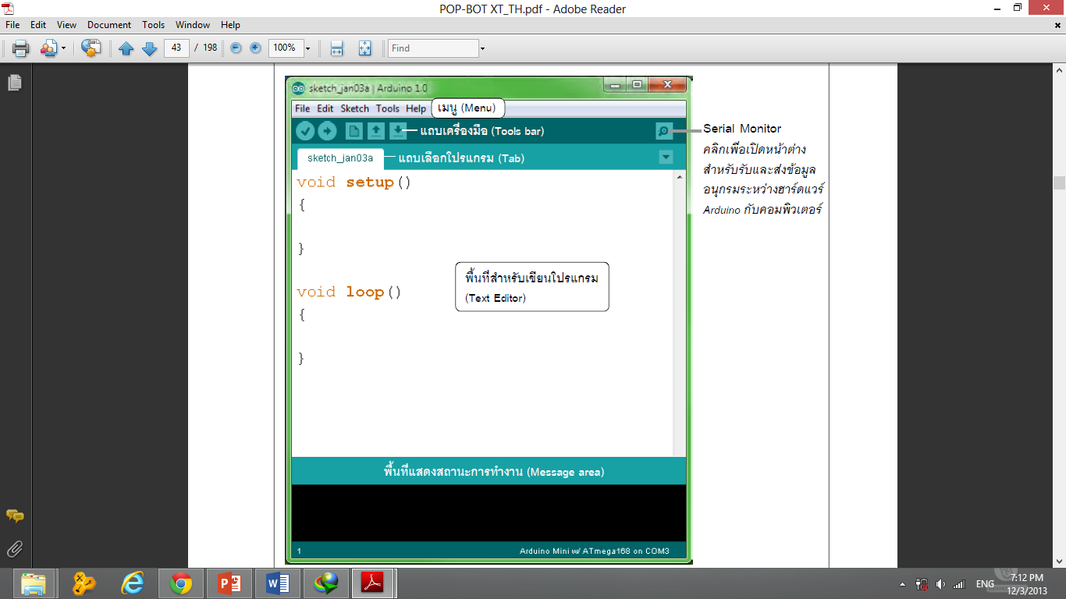

รูปที่ 2.2 หน้าต่างโปรแกรมเมื่อเริ่มต้นทำงาน

* **พื้นที่แสดงข้อมูล** (Text area) ใช้แจ้งว่าโปรแกรมที่ผ่านการคอมไพล์ แล้วมีขนาดกี่ไบต์
* **ปุ่มสำหรับเปิดหน้าต่าง Serial Monitor** ปุ่มนี้จะอยู่ทางมุมบนด้านขวามือ คลิกปุ่มนี้เมื่อต้องการเปิดหน้าต่างสื่อสารและแสดงข้อมูลอนุกรมโดยต้องมีการต่อฮาร์ดแวร์ Arduino และเลือกพอร์ตการเชื่อมต่อให้ถูกต้องก่อน

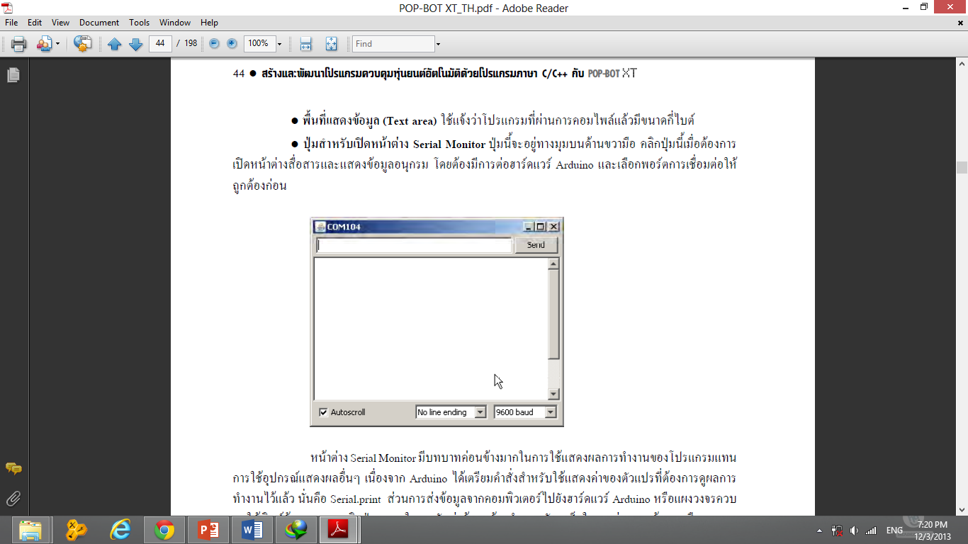

รูปที่ 2.3 หน้าต่าง Serial Monitor

หน้าต่าง Serial Monitor มีบทบาทค่อนข้างมากในการใช้แสดงผลการทำงานของโปรแกรม

แทนการใช้อุปกรณ์แสดงผลอื่นๆ เนื่องจาก Arduino ได้เตรียมคำสั่งสำหรับใช้แสดงค่าของตัวแปรที่ต้องการดูผลการทำงานไว้แล้วนั่นคือ Serial.print ส่วนการส่งข้อมูลจากคอมพิวเตอร์ไปยังฮาร์ดแวร์ Arduino หรือแผงวงจรควบคุมให้พิมพ์ข้อความและคลิกปุ่ม Send ในการรับส่งข้อมูลต้องกำหนดอัตราเร็วในการถ่ายทอดข้อมูลหรือบอดเรต (baud rate) ให้กับโปรแกรมในคำสั่ง Serial.begin กรณีที่ใช้งานกับคอมพิวเตอร์ Macintosh หรือคอมพิวเตอร์ที่ติดตั้งระบบปฏิบัติการ Linux ตัวฮาร์ดแวร์ของ Arduino จะรีเซ็ตเมื่อเริ่มเปิดใช้งาน Serial monitor

วิธีใช้โปรแกรม Arduino1.0 ขึ้นมาใช้งานโดยคลิกปุ่ม **Start > Arduino1.0 > Arduino**

เมื่อ Arduino ทำงานในครั้งแรกจะมีหน้าจอดังรูป

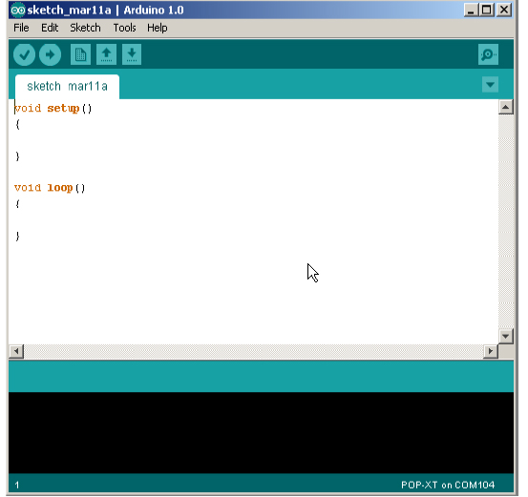

รูปที่ 2.4 หน้าแรกของโปรแกรม Arduino

**2.2.1 กำหนดค่าทางฮาร์ดแวร์เพื่อใช้กับ POP** XT

ในการใช้งานโปรแกรม Arduino ครั้งแรกจะต้องกำหนดค่าของฮาร์ดแวร์ที่ใช้งานร่วมด้วยซึ่งประกอบด้วยการเลือกแผงวงจรไมโครคอนโทรลเลอร์ที่ใช้และเลือกพอร์ตอนุกรมของคอมพิวเตอร์ที่ต้องการเชื่อมต่อเมื่อกำหนดค่าแล้วครั้งต่อไปที่เปิดโปรแกรมจะนำค่าที่กำหนดไว้มาใช้งานทันที

**2.2.1.1 เลือกเบอร์ของไมโครคอนโทรลเลอร์**

เลือกเมนู **Tools** > **Board** > **POP-XT** หรือ **Unicon Board** (ใช้ได้ทั้งสองรุ่น) ดังรูป

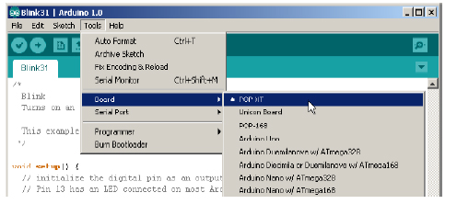

รูปที่ 2.5 การกำหนดคุณลักษณะของฮาร์ดแวร์

**2.2.1.2 กำหนดพอร์ตอนุกรมที่ใช้ในการติดต่อกับโมดูล**

การอัปโหลดโปรแกรมจาก Arduino ไปยังPOP- XT จะกระทำผ่านพอร์ตอนุกรมซึ่งจะต้องกำหนดหมายเลขพอร์ตที่ใช้ดังนี้เลือกเมนู **Tools** > **Serial Port** โปรแกรมจะแสดงพอร์ตอนุกรมที่มีในคอมพิวเตอร์ให้ผู้ใช้เลื่อนเคอร์เซอร์ของเมาส์ไปยังพอร์ตอนุกรมที่ต้องการดังรูป

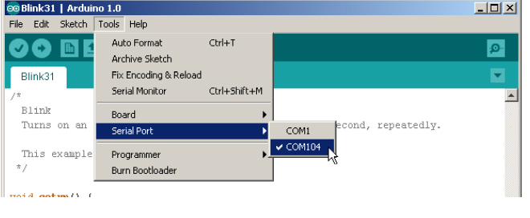

รูปที่ 2.6 การเลือกพอร์ตที่ใช้ติดต่อกับโมดูล

พอร์ตอนุกรมที่ใช้กับบอร์ด POP-XT เป็นพอร์ตอนุกรมเสมือน (virtual COM port) ที่เกิดจาการติดตั้งไดรเวอร์ปกติ คือพอร์ต COM ที่มีหมายเลขมากกว่า 2 ขึ้นไป ในตัวอย่างเลือกพอร์ต COM104

**2.2.2 ทดลองสร้างไฟล์สเก็ตช์ตัวอย่าง**

Arduino จะเรียกโปรแกรมที่เขียนขึ้นว่าสเก็ตช์บุ๊ก (Sketchbook) เริ่มต้นการสร้างไฟล์สเก็ตช์ด้วยคำสั่ง **New**

(1) คลิกเลือกเมนู **File > New** จากนั้นพิมพ์โค้ดตัวอย่างดังต่อไปนี้

#include <popxt.h> //Include POP-XT library

void setup()

{

glcd(1,0,"Hello World"); //Show message on GLCD

}

void loop()

{}

(2) บันทึกเป็นไฟล์ ชื่อ HelloWorld.ino

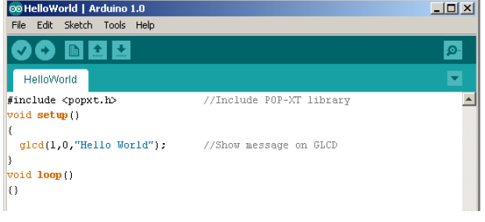

รูปที่ 2.7 การทดสอบโชว์ข้อความ “Hello World” บนจอ

(3) จากนั้นทำการคอมไพล์โปรแกรมเลือกเมนู **Sketch** > **Verify/Compile** ดังรูปหรือกดที่ปุ่ม C:\Users\asus-\Desktop\6.jpg

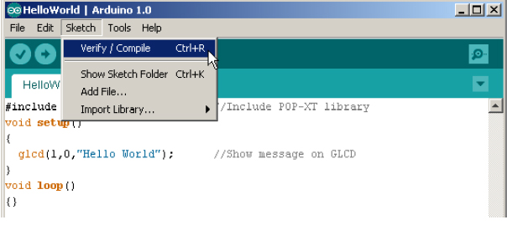

รูปที่ 2.8 การคอมไพล์โปรแกรม

(4) เมื่อคอมไพล์โปรแกรมแล้วที่แถบแสดงสถานะและหน้าต่างแสดงผลการคอมไพล์ซึ่งเป็นหน้าต่างสีดำอยู่ด้านล่างของโปรแกรมที่แถบแสดงสถานะจะปรากฏข้อความ **Done compiling** และหน้าต่างแสดงผลแสดงข้อความว่า Binary sketch size: 11006 bytes (of a 30720 byte maximum) ดั งรูปแสดงว่าโปรแกรมภาษาเครื่องที่ได้จากการคอมไพล์มีขนาด 11,006 ไบต์ จากขนาดของหน่วยความจำแฟลชขอ’ไมโครคอนโทรลเลอร์ทั้งหมดที่ใช้งานได้ 30,720 ไบต์

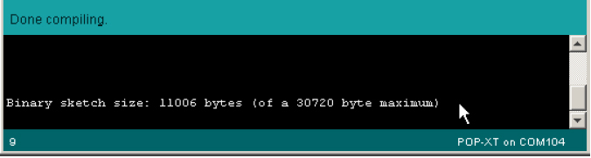

รูปที่ 2.9 หน้าจอแสดงการคอมไพล์

**2.2.3 อัปโหลดโปรแกรมไปยังบอร์ด POP-** XT

หลังจากที่คอมไพล์โปรแกรมเสร็จสมบูรณ์แล้วขั้นตอนต่อมาเป็นการอัปโหลดโปรแกรมภาษาเครื่องไปยังบอร์ด POP- XT ในซอฟต์แวร์ Arduino เรียกกระบวนการการส่งข้อมูลของโปรแกรมภาษา C ที่คอมไพล์แล้วไปยังบอร์ด POP-XT ว่า **อัปโหลด (upload)** ซึ่งแตกต่างจากการพัฒนาโปรแกรมของไมโครคอนโทรลเลอร์อื่นๆซึ่งเรียกว่า การดาวน์โหลด (download)

มีขั้นตอนโดยสรุปดังนี้

1. เปิดสวิตช์ของบอร์ด POP- XT รอให้ตัวหุ่นยนต์พร้อมทำงานประมาณ 10 วินาที จากนั้นต่อสาย USB เข้ากับคอมพิวเตอร์

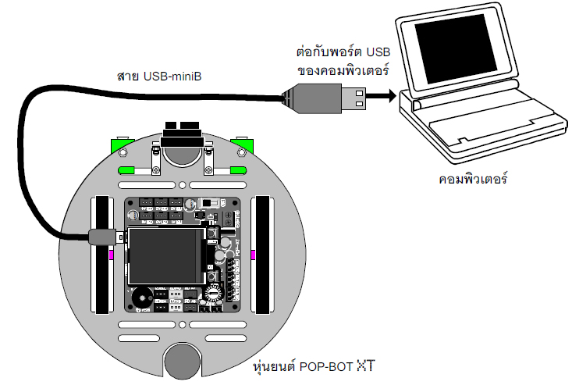

รูปที่ 2.10 การเชื่อมต่อบอร์ดเข้ากับคอมพิวเตอร์

1. อัปโหลดโปรแกรมไปยังบอร์ด POP-XT โดยคลิกที่ปุ่ม **C:\Users\asus-\Desktop\6.jpg**หรือเลือกที่ เมนู **File > Upload**

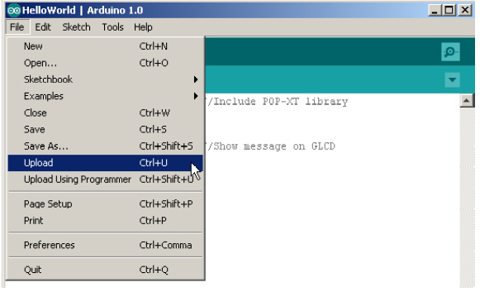

รูปที่ 2.11 การอัพโหลดข้อมูลเข้าสู่บอร์ด POP-XT

(3) รอจนการอัปโหลดเสร็จสิ้นโปรแกรมจะเริ่มทำงานทันทีหรือกดสวิตช์ RESET อีกครั้ง

โปรแกรม HelloWorld เป็นการส่งข้อความ Hello World ออกไปที่บรรทัด 1 คอลัมน์ 0 ของจอแสดงผลกราฟิก LCD ของบอร์ด POP- XT

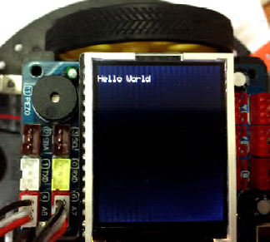

รูปที่ 2.12 จอแสดงผลกราฟิก LCD ของหุ่นยนต์ POP-BOT XT

ทั้งหมดนี้คือการเตรียมการและตัวอย่างการพัฒนาโปรแกรมภาษา C ด้วย Arduino สำหรับ  
POP - XT ขั้นต้นในการพัฒนาโปรแกรมควบคุมหุ่นยนต์ของกิจกรรมถัดไปนับจากนี้จะใช้ขั้นตอนในการพัฒนาโปรแกรมและอัปโหลดหรือดาวน์โหลดโปรแกรมในลักษณะเดียวกันจะเห็นได้ว่าการพัฒนาโปรแกรมภาษา C สำหรับไมโครคอนโทรลเลอร์หรือหุ่นยนต์อัตโนมัติด้วย Arduino มีความสะดวกและสามารถดำเนินการขั้นตอนทั้งหมดภายในหน้าต่างการทำงานหลักเพียงหน้าต่างเดียว

**2.3 Board Arduino รุ่น POP-XT** **[2]**

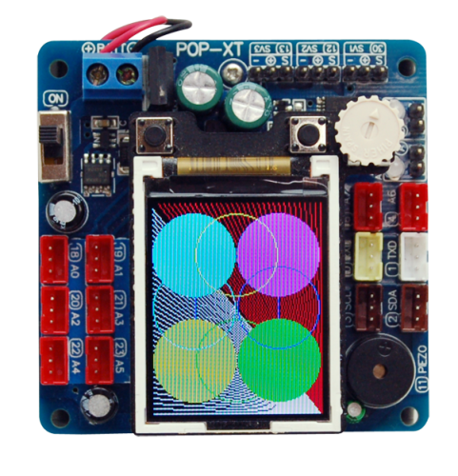

รูปที่ 2.13 Board Arduino รุ่น POP-XT

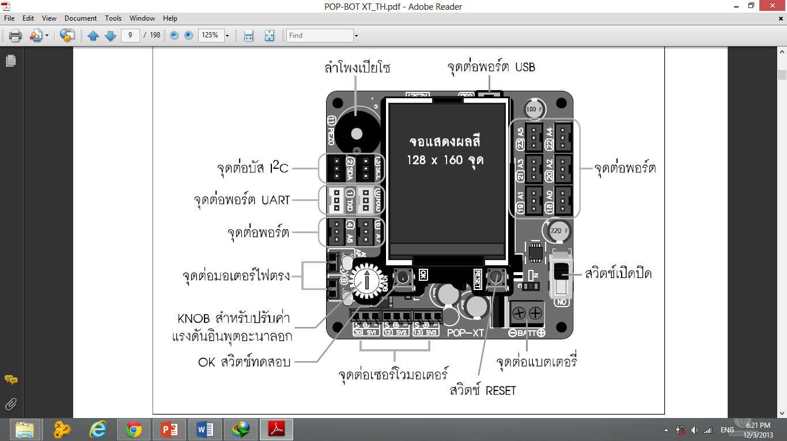

รูปที่ 2.14 โครงสร้างของ Board Arduino รุ่น POP-XT

POP-XT เป็นแผงวงจรไมโครคอนโทรลเลอร์ที่ใช้ไมโครคอนโทรลเลอร์ตระกูล AVR เบอร์ ATmega32U4 ของ Atmel (www.atmel.com) มีส่วนเชื่อมต่อพอร์ต USB เพื่อใช้ในการสื่อสารข้อมูลและดาวน์โหลดโปรแกรมได้ในตัว โดยไม่ต้องใช้สายสัญญาณหรืออุปกรณ์แปลงสัญญาณใดๆเพิ่มเติม จึงทำให้การใช้งานง่ายและสะดวกรวมไปถึง POP-XT ได้เลือกใช้ฮาร์ดแวร์ที่เข้ากันได้กับฮาร์ดแวร์ของโครงการไมโครคอนโทรลเลอร์ระบบเปิด (โอเพ่นซอร์ส : open source) ที่ชื่อ Arduino (www.arduino.cc/en) ในรุ่น Arduino Leonardo จึงทำให้สามารถนำชุดพัฒนาของ Arduino 1.0 มาใช้งานได้ มีไลบารีฟังก์ชันภาษาซีสำหรับติดต่อกับฮาร์ดแวร์จำนวนมากไว้ให้ ทำให้เขียนโปรแกรมสั่งงานอุปกรณ์ต่างๆ ได้ง่าย โดยไม่จำเป็นต้องศึกษาลงไปในรายละเอียดของไมโครคอนโทรลเลอร์มากนัก แต่ถ้าหากมีความต้องการพัฒนาในระดับที่สูงขึ้นก็สามารถนำ POP-XT ไปใช้ร่วมกับเครื่องมือพัฒนาโปรแกรมรวมถึงคอมไพเลอร์อื่นๆได้เช่นกัน

ส่วนประกอบทั้งหมดของแผงวงจร POP-XT แสดงในรูปที่ 2.14 มีคุณสมบัติโดยสรุปดังนี้

* ใช้ไมโครคอนโทรลเลอร์ 8 บิตเบอร์ ATmega32U4 ของ Atmel ภายในมีโมดูลแปลงสัญญาณอะนาลอกเป็นดิจิตอลความละเอียด 10 บิต 12 ช่อง มีหน่วยความจำโปรแกรมแบบแฟลช 32 กิโลไบต์ โปรแกรมซ้ำได้ 10,000 ครั้ง มีหน่วยความจำข้อมูลอีอีพรอม 1024 ไบต์ หน่วยความจำข้อมูลแรม 2.5 กิโลไบต์ หรือ 2,560 ไบต์ ใช้สัญญาณนาฬิกา 16MHz จากเซรามิกเรโซเนเตอร์
* จุดต่อพอร์ตใช้งาน 25 จุด และจัดสรรเป็นจุดต่อแบบ JST 3 ขา จำนวน 12 จุด สำหรับต่ออุปกรณ์ตรวจจับและอุปกรณ์ต่อพ่วงภายนอกต่างๆ
* มีไฟแสดงสถานะไฟเลี้ยงและไฟทดสอบพอร์ต
* มีสวิตช์ RESET
* มีจุดต่อพอร์ต USB สำหรับดาวน์โหลดโปรแกรมและสื่อสารข้อมูลกับคอมพิวเตอร์
* มีจุดต่อไฟเลี้ยง (DC INPUT) ผ่านทางจุดต่อสายแบบขันสกรู สามารถรับไฟเลี้ยงได้ตั้งแต่ 4.8 ถึง 7.2V
* มีวงจรควบคุมไฟเลี้ยง +5V แบบสวิตชิ่งสำหรับรักษาระดับไฟเลี้ยงให้แก่ไมโครคอนโทรลเลอร์
* จุดต่อพอร์ตอินพุตเอาต์พุตดิจิตอลหรืออะนาลอก 8 ช่อง คือ A0 ถึง A7 (ตรงกับขา 18 ถึง 23 สำหรับขา A0 ถึง A5, 4 และ 6 สำหรับขา A6 และ A7)
* จุดต่อพอร์ตดิจิตอลรองรับระบบบัส I2C 1 ชุด คือ จุดต่อ 2 (SDA) และ 3 (SCL)
* มีจุดต่อพอร์ตสื่อสารข้อมูลอนุกรม UART 1 ชุดคือ จุดต่อ 0 (RxD) และ 1 (TxD)
* มีวงจรขับมอเตอร์ไฟตรง 2 ช่อง พร้อมไฟแสดงผล
* มีจุดต่อขาพอร์ตของไมโครคอนโทรลเลอร์สำหรับขับเซอร์โวมอเตอร์ 3 ช่อง
* มีลำโพงเปียโซสำหรับขับเสียง
* มีจุดต่อ ISP สำหรับอัปเกรดเฟิร์มแวร์ โดยใช้ชุดโปรแกรมแบบ ISP เพิ่มเติม
* มีโมดูลแสดงผลแบบกราฟฟิกสีความละเอียด 128x160 จุด แสดงภาพกราฟิกลายเส้นและสีพื้น (ไม่รองรับไฟล์รูปภาพใดๆ) พร้อมไฟส่องหลัง แสดงผลเป็นตัวอักษรขนาดปกติ (5x7 จุด) ได้ 21 ตัวอักษร 16 บรรทัด (21x16)
* มีสวิตช์กดติดปล่อยดับพร้อมใช้งาน (สวิตช์ OK) 1 จุด โดยต่อร่วมกับตัวต้านทานปรับค่าได้ (KNOB) ซึ่งเชื่อมต่อไปยังขาพอร์ต 8 ทำให้อ่านค่าสัญญาณดิจิตอลและอะนาลอกได้ในขาพอร์ตเดียวกัน

**2.4 มอเตอร์กระแสตรง [1]**

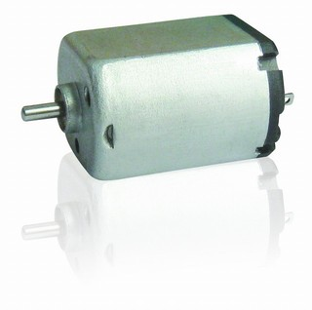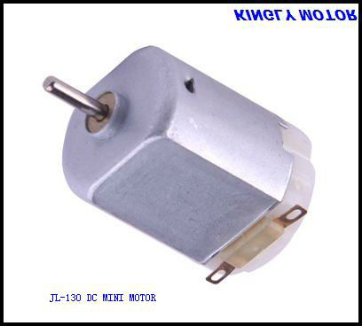

รูปที่ 2.15 มอเตอร์กระแสตรง

มอเตอร์กระแสตรงเป็นเครื่องกลไฟฟ้าที่เปลี่ยนพลังงานไฟฟ้าเป็นพลังงานทางกล ผ่านทางแกนหมุนหรือเพลามอเตอร์ สามารถที่จะหมุนได้เนื่องจากจะต้องมีสนามแม่เหล็ก จาก 2 แหล่ง กระทำต่อกันโดยที่สนามแม่เหล็กทั้ง แหล่งอาจจะเป็นแบบที่ได้จากการผ่านกระแสไฟฟ้าผ่านขดลวดสเตเตอร์ (Stator Winding)และลวดอาเมเจอร์ (Armature) แต่มอเตอร์กระแสตรงที่นิยมใช้จะเป็นแบบที่มีแม่เหล็กถาวร (Permanent Magnet) เป็นตัวสร้างสนามแม่เหล็กแทนขดลวดสเตเตอร์ (Stator) และใช้การผ่านกระแสไฟฟ้าเข้าไปที่ขดลวดเมเจอร์ เนื่องจากจะลดความสูญเสียจากการที่ไม่มี Field winding นั้นคือประสิทธิภาพที่ดีขึ้น นอกจากนี้ยังมีขนาดเล็ก ราคาถูก สนามแม่เหล็กที่เกิดจากแม่เหล็กถาวร (Permanent Magnet) และเกิดจากการผ่านไฟฟ้ากระแสตรงเข้าไปในขดลวดอาเมเจอร์ จะทำให้เกิดแรงบิด (Torque) เกิดขึ้นที่โรเตอร์ ซึ่งจะทำให้เกิดการหมุนได้นั่นเอง

**2.4.1 การควบคุมทิศทางการหมุนของมอเตอร์กระแสตรง**

สามารถทำได้โดยการควบคุมทิศทางการไหลกระแสไฟฟ้าที่ไหลผ่านขดลวดอาเมเจอร์ ซึ่งสามารถทำได้โดยการกลับขั้วไฟฟ้าของแหล่งจ่าย โดยที่การควบคุมการไหลของกระแสไฟฟ้านั้นส่วนใหญ่แล้วจะใช้วิธีการต่อวงจรอิเล็กทรอนิกส์ที่เรียกว่า H-Bridge เข้ากับมอเตอร์

**2.4.2 การควบคุมความเร็วของมอเตอร์กระแสตรง**

เนื่องจากส่วน stator winding ถูกแทนด้วยแม่เหล็กถาวร การควบคุมความเร็วของมอเตอร์จึงทำได้โดยการเปลี่ยนค่า Armature Voltage นั่นคือ เราสามารถที่จะควบคุมความเร็วของมอเตอร์ได้แต่จะไม่เกินความเร็วพื้นฐาน (ที่จำกัดด้วยสนามแม่เหล็กจากแม่เหล็กถาวรและข้อจำกัดเรื่องการทนกระแสได้ของขดลวด Armature และข้อกำหนดของแหล่งจ่ายไฟฟ้า)

ความเร็วของมอเตอร์กระแสตรงนี้ จะขึ้นกับความต่างศักย์ของแหล่งจ่ายไฟฟ้าที่มอเตอร์ต่ออยู่ โดยที่ความเร็วในการหมุนของมอเตอร์กระแสตรงจะแปรผันโดยตรงกับค่าความต่างศักย์ นั่นคือ หากเราสามารถที่จะเปลี่ยนแปลงค่าความต่างศักย์ไฟฟ้าที่จ่ายให้มอเตอร์

สำหรับอีกวิธีหนึ่งที่นิยมให้มากคือ การเปลี่ยนระดับความต่างศักย์ไฟฟ้าเพื่อที่จะควบคุมความเร็วของมอเตอร์กระแสตรง จะใช้วิธีการจ่ายกระแสไฟฟ้าที่ได้จากแหล่งจ่ายไฟฟ้าที่ได้จากแหล่งที่เป็นคลื่นรูปสี่เหลี่ยมที่สามารถเปลี่ยนแปลงช่วงเวลาในการเปิดและปิดแหล่งจ่ายได้ ซึ่งเรียกว่า Pulse Width Modulation ซึ่งก็คือการที่ให้แหล่งจ่ายไฟฟ้าเปิดและปิดสลับกันไปโดยหากแหล่งจ่ายเปิดมากกว่าปิด ก็จะทำให้ค่าเฉลี่ยของความต่างศักย์ที่มากนั่นคือ มอเตอร์จะหมุนเร็วแต่หากมีการปิดมากกว่าเปิด ก็จะทำให้ค่าเฉลี่ยของความต่างศักย์ที่น้อยกว่าและมอเตอร์ก็จะหมุนช้าลง

**2.5 GP2D120 โมดูลตรวจจับระยะทางแบบอินฟราเรด [2]**

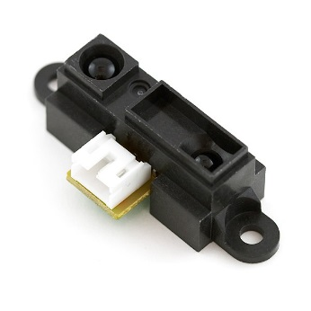

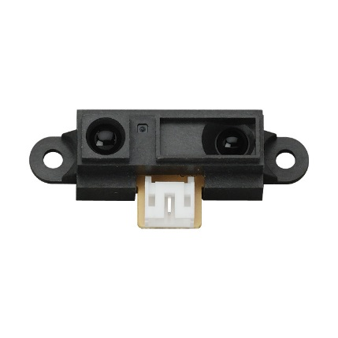

รูปที่ 2.16 โมดูลตรวจจับระยะทางแบบอินฟราเรด

GP2D120 เป็นโมดูลตรวจจับระยะทางแบบอินฟราเรดมีขาต่อใช้งาน 3 ขาคือขาต่อไฟเลี้ยง (Vcc), ขากราวด์ (GND) และขาแรงดันเอาต์พุต (Vout) การอ่านค่าแรงดันจาก GP2D120 จะต้องรอให้พ้นช่วงเตรียมความพร้อมของโมดูลก่อนซึ่งใช้เวลาประมาณ 32.7 ถึง 52.9 มิลลิวินาที (โดย 1 มิลลิวินาทีเท่ากับ 0.001 วินาที) ดังนั้นในการอ่านค่าแรงดันจึงควรรอให้พ้นช่วงเวลาดังกล่าวไปก่อน

เป็นระดับ

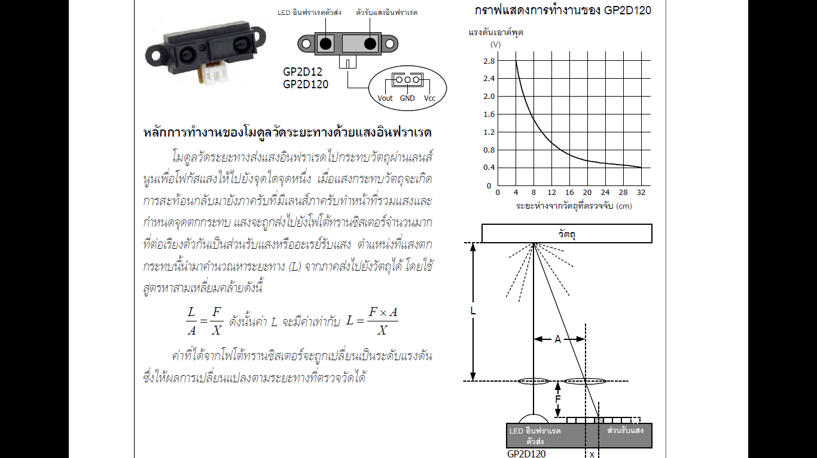

รูปที่ 2.17 โมดูลวัดระยะทาง (IR)



รูปที่ 2.18 กราฟแสดงการทำงานของ GP2D120



รูปที่ 2.19 หลักการทำงานของโมดูลวัดระยะทาง

**2.5.1 หลักการทำงานของโมดูลวัดระยะทางด้วยแสงอินฟราเรด**

โมดูลวัดระยะทางส่งแสงอินฟราเรดไปกระทบวัตถุผ่านเลนส์นูนเพื่อโฟกัสแสงให้ไปยังจุดใดจุดหนึ่ง เมื่อแสงกระทบวัตถุจะเกิดการสะท้อนกลับมายังภาครับที่มีเลนส์ภาครับทำหน้าที่รวมแสงและกำหนดจุดตกกระทบ แสงจะถูกส่งไปยังโฟโต้ทรานซิสเตอร์จำนวนมากที่เรียงต่อกันเป็นส่วนรับแสงหรืออะเรย์รับแสง ตำแหน่งที่แสงตกกระทบนี้นำมาคำนวณหาระยะทาง (L) จากภาคส่งไปยังวัตถุได้ โดยใช้สูตรหาสามเหลี่ยมคล้ายดังนี้

*ดังนั้นค่า L จะมีค่าเท่ากับ*

*ค่าที่ได้จากโฟโต้ทรานซิสเตอร์จะถูกเปลี่ยนเป็นระดับแรงดันซึ่งให้ผลการเปลี่ยนแปลงตามระยะทางที่ตรวจวัดได้*

**2.6 Blue Stick (Module Bluetooth)**

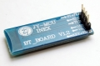BlueStick

เป็นอุปกรณ์บลูทูธที่ใช้โปรไฟล์พอร์ตอนุกรม (Serial port profile : SPP) ในการติดต่อเพื่อใช้งาน จึงเหมาะอย่างยิ่งสําหรับใช้ในสื่อสารข้อมูลอนุกรมแบบไร้สายผานคลื่นวิทยุระบบบลูทูธ

**คุณสมบัติทางเทคนิค**

• ความไวในการทํางาน -80dBm

• กําลังส่งสูงสุด +4dBm

• เป็นอุปกรณ์ที่ เข้ากันได้ตามมาตรฐานบลูทูธ V2.0 + EDR (Enhanced Data Rate) ถ่ายทอดข้อมูลด้วยอัตราเร็ว 3 เมกะบิตต่อวินาที

• ความถี่ใช้งาน 2.4GHz

• เป็นอุปกรณ์บลูทูธที่ทํางานในโหมดสเลฟ และใช้โปรไฟล์พอร์ตอนุกรม (SPP)

• ระยะทําการสูงสุด 10 เมตร

• อัตราบอดตั้งต้น 9,600 บิตต่อวินาที โดยใช้รูปแบบข้อมูล 8 บิต, บิตหยุด 1 บิต และไม่มีบิตตรวจสอบพาตี้ หรือ 8N1

• ตั้งค่าอัตราบอดใหม่ได้ ประกอบด้วย 1200, 4800, 9600, 19200, 38400, 57600, 115200, 230400, 460800, 921600, 1382400 บิตต่อวินาที

• รหัสประจําตัวสําหรับใช้ในการจับคู่ตั้งได้ ตั้งแต่ 0000 ถึง 9999 (4 หลัก) ค่าตั้งต้นคือ 1234

• ย่านไฟเลี้ยง +3.3 ถึง +5.5V

• มีวงจรสื่อสารข้อมูลอนุกรมหรือ UART ในตัว

• มีสายอากาศติดตั้งภายในตัว

• ขนาด 1.5 ซม. x 4.0 ซม.

**บทที่ 3 วิธีการดำเนินโครงการ**

**3.1 อุปกรณ์ที่ใช้**

1. Board Arduino รุ่น POP-XT จำนวน 1 ชิ้น

2. DC Motor จำนวน 3 ตัว

3. DC Motor พร้อมชุดเฟืองขับ จำนวน 2 ตัว

4. Infrared Sensor จำนวน 3 ตัว

5. Module Bluetooth จำนวน 1 ตัว

6. คอมพิวเตอร์ จำนวน 1 เครื่อง

7.โทรศัพท์มือถือ จำนวน 1 เครื่อง

7. แผ่นอุคริลิก จำนวน 2 แผ่น

8. สายไฟ ยาว 2 เมตร

**3.2 แนวทางการดำเนินงาน**

**3.2.1 ลำดับขั้นตอนการดำเนินงานของโครงงาน** ขั้นตอนในการดำเนินงานนั้น จะแบ่งออกเป็น 3 ช่วง ดังนี้

ช่วงที่ 1 ช่วงของการศึกษาทฤษฎีต่างๆ

1. ศึกษาทำความเข้าใจทฤษฎีพื้นฐานของหุ่นยนต์

2. ศึกษาข้อมูลเกี่ยวกับทฤษฎีของหุ่นยนต์ทำความสะอาด

3. ศึกษาโปรแกรม Arduino เพื่อใช้ในการเขียนโปรแกรมบังคับหุ่นยนต์

ช่วงที่ 2 ช่วงของการออกแบบหุ่นยนต์ พร้อมจัดหาอุปกรณ์

1. ออกแบบโครงสร้างของของหุ่นยนต์
2. จัดซื้ออุปกรณ์ที่ใช้ในการสร้างหุ่นยนต์

ช่วงที่ 3 ช่วงของการสร้างหุ่นยนต์และทดลองโปรแกรม

1. สร้างหุ่นยนต์พร้อมประกอบอุปกรณ์ทั้งหมด

2. ทดสอบการทำงานของหุ่นยนต์

3. ทดลองโปรแกรม

4. วิเคราะห์ผลการศึกษา

ช่วงที่ 4 ช่วงของการสรุปผลการศึกษาและจัดทำรายงาน

1. สรุปผลการศึกษา
2. จัดทำรายงาน

**3.3 แผนการดำเนินงาน**

|  |  |  |  |  |
| --- | --- | --- | --- | --- |
| **ลำดับที่** | **กิจกรรม** | **เดือน** | | |
| **ตุลาคม** | **พฤศจิกายน** | **ธันวาคม** |
| 1 | ศึกษาทฤษฎีของหุ่นยนต์และโปรแกรม Arduino |  |  |  |
| 2 | ออกแบบโครงสร้างของของหุ่นยนต์ และจัดหาอุปกรณ์ |  |  |  |
| 3 | สร้างหุ่นยนต์และทดลองโปรแกรม |  |  |  |
| 4 | สรุปผลการศึกษาและจัดทำรายงาน |  |  |  |

**เอกสารอ้างอิง**

1. นายนฤชิต คัมภิรานนท์ และ นายเอกชัย คล้ายมี, 2550, **หุ่นยนต์เคลื่อนที่สําหรับทําความสะอาดพื้นในสภาวะแวดล้อมของที่พักอาศัย**, งานโครงการของนักศึกษาชั้นปีที่ 4, ภาควิชาวิศวกรรมเครื่องกล คณะวิศวกรรมศาสตร์ มหาวิทยาลัยขอนแก่น.
2. inex ionovative Experiment, 2537, **สร้างและพัฒนาโปรแกรมควบคุมหุ่นยนต์อัตโนมัติด้วยโปรแกรมภาษา C/C++ กับ Arduino และ POP-BOT XT** [Online], Available : http://issuu.com/innovativeexperiment/docs/pop-bot_xt_th [2013, October 15].